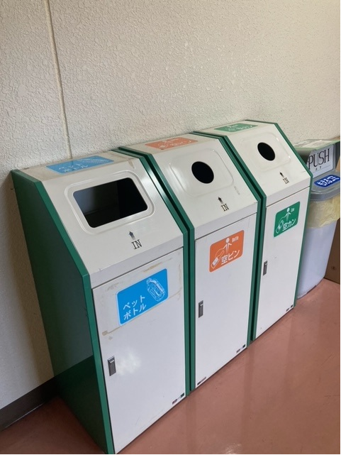　通常ごみ（こちらは継続します）

屋内, 小さい, 座る, 冷蔵庫 が含まれている画像

AI によって生成されたコンテンツは間違っている可能性があります。　古紙置き場（運用中止となります）

タイル床とタイル壁がある部屋

AI によって生成されたコンテンツは間違っている可能性があります。

【シュレッダーごみ置き場】南館１階　吹き抜け階段下スペース

シュレッダー紙のごみを出されたら、こちらまで運んでください。

ドアに貼られた紙

AI によって生成されたコンテンツは間違っている可能性があります。

【古紙類回収場所】研究（コバルト）棟　回収場所（外扉・常時施錠・事務室で鍵を借りてから排出してください）

屋内, 座る, ボックス, 部屋 が含まれている画像

AI によって生成されたコンテンツは間違っている可能性があります。

【古紙類回収場所】研究（コバルト）棟　回収場所（部屋内）

・しばってから置いてください。

（しばり忘れ用に縛りひも・ハサミを置いておきました。なくなったら総務係へ）